Emiliano Montesdeoca del Puerto y Daniel Afonso Hernández

2 daw b | Despliegue de aplicaciones web

Team Fundaton Version Control

Control de versiones de Team fundation server

Índice

1. Control de versiones
2. TFS
   1. Control de versiones
   2. Herramientas para equipos Agile
   3. Integración continua
   4. Compatibilidad con Java
3. TFVC
4. Ventajas
5. Desventajas
6. Bibliografía

Control de versiones

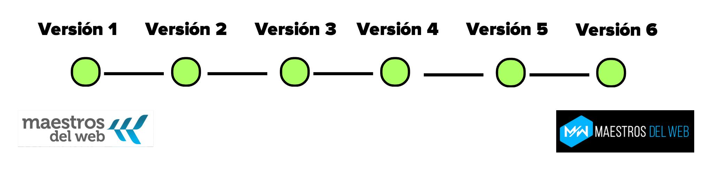

¿Qué es el control de versiones, y por qué debería importarte? El control de versiones es un sistema que registra los cambios realizados sobre un archivo o conjunto de archivos a lo largo del tiempo, de modo que puedas recuperar versiones específicas más adelante. A pesar de que los ejemplos de este libro muestran código fuente como archivos bajo control de versiones, en realidad cualquier tipo de archivo que encuentres en un ordenador puede ponerse bajo control de versiones.

Team Fundation Server

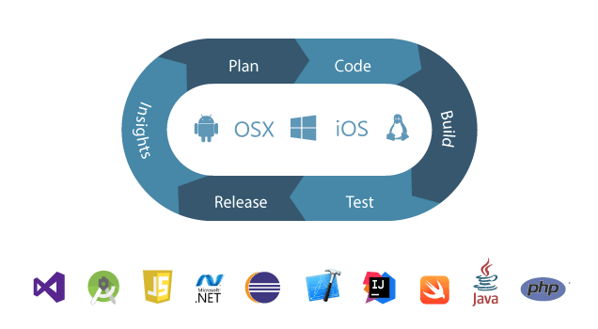

Team Foundation Server proporciona un conjunto de herramientas de desarrollo de software de colaboración que se integran con su editor o IDE existente, lo que permite a su equipo interdisciplinario trabajar de manera eficiente en proyectos de software de todos los tamaños.

Control de versiones

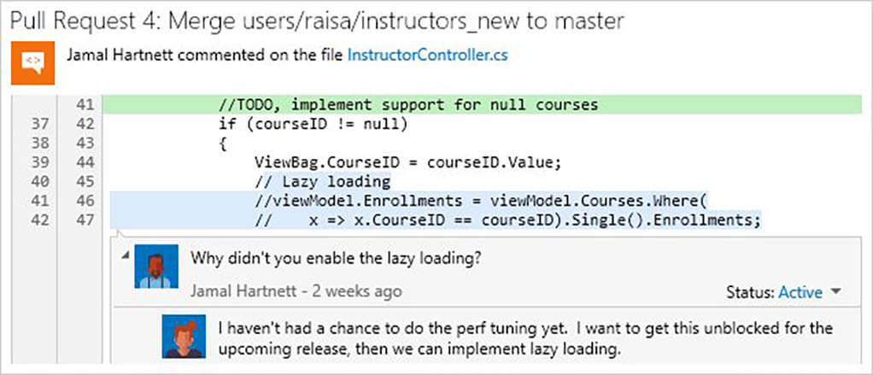

Almacene y colabore en códigos con repositorios privados ilimitados. Use GIT para realizar un control distribuido de las versiones o el control de versiones de Team Foundation (TFVC) para controlar las versiones de forma centralizada. Colabore en código fácilmente con solicitudes de incorporación de cambios y revisiones del código. Administre permisos y directivas para proteger sus repositorios.

Herramientas para equipos de Agile

